V Praze 25. února 2022

Inteligentní pomocníci při vaření

Z možnosti spuštění spotřebiče a nastavení správného programu pomocí aplikace se dnes pomalu stává samozřejmost, chytré kuchyňské spotřebiče od AEG však zacházejí ještě dál. Díky svým interaktivním reakcím na potřeby vašeho vaření se z nich stávají opravdoví pomocníci v kuchyni, se kterými si často porozumíte i beze slov.

Varný panel, který se přizpůsobí vašim potřebám
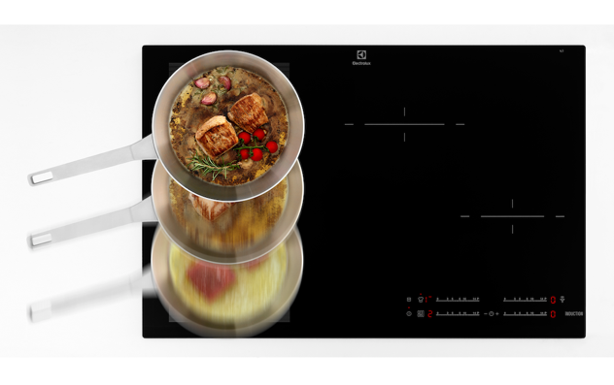
S indukčními varnými panely FlexiBridge® od AEG vás nebude omezovat velikost ani tvar hrnců, ve kterých se chystáte připravovat své pokrmy. Varnou oblast dokážete spojit do větších varných zón, čímž vytvoříte místo i pro podlouhlé pánve či více nádob, ve kterých potřebujete vařit současně. Na potřeby vašeho vaření zareaguje také funkce PowerSlide, která umožňuje přechod mezi rychlým a pomalým vařením s udržováním teploty. Pro rychlou změnu ohřevu tak nemusíte dělat přestávku a upravovat teploty, varný stupeň jednoduše upravíte posunutím nádoby po povrchu panelu.

Hob2Hood® udrží výpary pod kontrolou
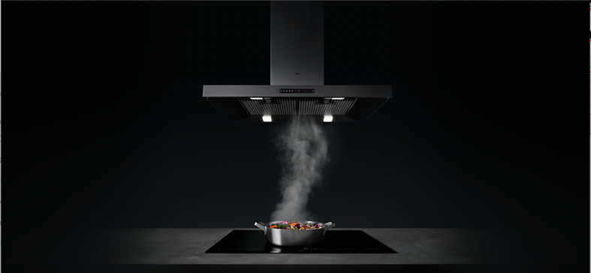
Ať už na varném panelu připravujete jakoukoli pochoutku, funkce Hob2Hood® se postará o všechny pachy a výpary. Díky bezdrátovému spojení varného panelu a odsavače bude po celou dobu vaření monitorovat intenzitu ohřevu a množství výparů a na základě toho automaticky upraví rychlost ventilátoru odsavače – silné odsávání se automaticky spustí při smažení, nižší výkon odsavače zase při dušení. Už se vám tak nikdy nestane, že si na zapnutí odsavače vzpomenete pozdě nebo se tomu s plnýma rukama jiné práce nebude moci věnovat.

Přípravou jídla to ovšem nekončí. Odsavače 8000 Breeze od AEG se o čistý vzduch ve vaší kuchyni budou starat i po dovaření. Intenzitu a hlučnost ventilátoru však sami nastaví na tiché proudění vzduchu a jídlo si tak budete moci vychutnat bez nevítaných výparů, jen s tichým zvukem připomínajícím letní větřík v pozadí.

Příprava pokrmů v troubě plně pod kontrolou
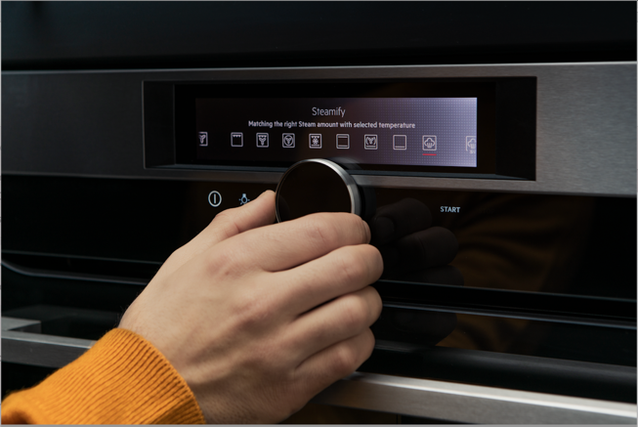
Časy, kdy jste vložili těsto či maso do trouby, zvolili program a doufali v co nejlepší výsledek, jsou už dávno za námi. S inteligentními funkcemi parních trub ze série SteamPro od AEG nic nenecháte náhodě – naopak vše, co se děje za zavřenými dvířky trouby, budete mít absolutně pod kontrolou. S nastavením páry vám pomůže funkce Steamify®, která po zapnutí sama upraví intenzitu páry tak, aby byly připravené pokrmy křupavé na povrchu a zároveň příjemně vláčné uvnitř. Zabudovaná teplotní sonda umožní sledovat skutečnou teplotu uprostřed pokrmu, díky čemuž zaručí perfektní výsledky. Pomyslnou třešničkou na závěr je kamera CookView®, díky které můžete sledovat živý přenos z dění ve vaší troubě odkudkoli ve svém mobilu.

Myčky dokážou ušetřit čas i námahu
Aby byla příprava jídla kompletní, pomocník v podobě myčky nádobí v kuchyni nesmí chybět. I v tomto případě se můžete spolehnout na to, že myčky nádobí AEG vám přípravu jídla usnadní a dají vám pocit, že čtou vaše myšlenky – například zvednutím spodního koše do výšky tak, abyste se při vkládání a vykládání myčky nemuseli ohýbat.

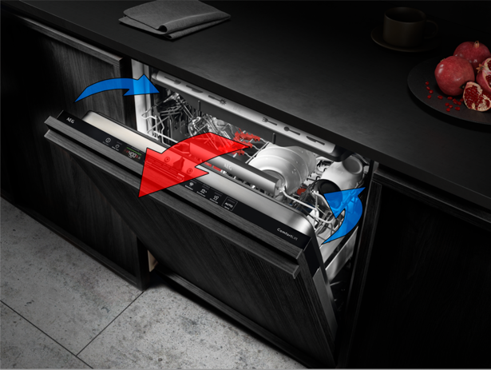
Funkce AirDry, kterou využívají myčky ProClean™ od AEG, se navíc postará o dokonale usušené nádobí za pomoci přirozeného proudění vzduchu. Dveře myčky se 10 minut před koncem cyklu automaticky pootevřou a umožní cirkulaci vzduchu, což ušetří čas, sníží náklady na energie a vaše nádobí bude uschlé bez nejmenší skvrnky.

Plné ruce nejsou problém, ovládejte spotřebiče pouze hlasem
Pokud chcete svoji inteligentní kuchyni dotáhnout do detailů, spotřebiče AEG s konektivitou můžete připojit k domácí Wi-Fi a přes aplikaci Google Home je ovládat hlasem. Stačí jen nahlas vyslovit „Ok Google“ a své troubě můžete začít rozdávat příkazy v angličtině, jako například „Turn on the oven“ (Zapni troubu) nebo „Set the oven temperature to 200 degrees“ (Nastav teplotu trouby na 200 stupňů). O jídlo v troubě bude postaráno, i když budete mít plné ruce práce s přípravou salátu či se servírováním. Není to úžasné?!

Více na www.aeg.cz nebo newsroom.doblogoo.cz

Společnost Electrolux je největším světovým výrobcem domácích a profesionálních spotřebičů, který staví na své dlouholeté znalosti potřeb zákazníků. Díky spolupráci
s profesionály přináší důmyslně navržená, inovativní a udržitelná řešení. Mezi výrobky společnosti Electrolux patří chladničky, trouby, sporáky, varné desky, myčky nádobí, pračky, vysavače, klimatizace a malé domácí spotřebiče. Pod svými značkami Electrolux, AEG, Zanussi, Frigidaire, Anova a Electrolux Grand Cuisine prodá skupina více než 60 milionů spotřebičů zákazníkům z více než 120 zemí světa. V roce 2019 dosáhly tržby společnosti Electrolux hodnoty 119 mld. SEK a společnost zaměstnávala 49 000 zaměstnanců.

